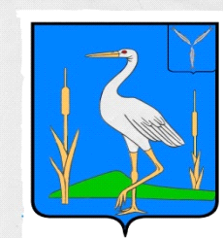
С О В Е Т
БОЛЬШЕКАРАЙСКОГО МУНИЦИПАЛЬНОГО ОБРАЗОВАНИЯ
РОМАНОВСКОГО МУНИЦИПАЛЬНОГО РАЙОНА
САРАТОВСКОЙ ОБЛАСТИ

РЕШЕНИЕ № 78

19.06.2020г.
О внесении изменений в Решение Совета
Большекарайского муниципального образования
Романовского муниципального района Саратовской области
от 09.12.2019г № 53 «Об утверждении Положения
«О бюджетном процессе в Большекарайском муниципальном
образовании Романовского муниципального района
Саратовской области»

На основании Устава Большекарайского муниципального образования Романовского муниципального района Саратовской области Совет Большекарайского муниципального образования Романовского муниципального района Саратовской области

РЕШИЛ:
1. Внести в решение Совета Большекарайского муниципального образования Романовского муниципального района Саратовской области от 09.12.2019г № 53 «Об утверждении Положения «О бюджетном процессе в Большекрайском муниципальном образовании Романовского муниципального района Саратовской области» следующие изменения:
1.1. Приостановить до 1 января 2021 года действие пунктов 4-6 статьи 20 (в части сроков).
1.2. Приостановить до 1 января 2021 года действие пункта 4 статьи 23 (в части сроков).
1.3. Исключить подпункт 2 пункта 2 статьи 2.
2. Настоящее решение подлежит обнародованию в установленном порядке.
3. Настоящее решение вступает в силу со дня его официального опубликования.

Глава Большекарайского
муниципального образования Н.В. Соловьева

